Temat: Rozwiązywanie zadań z wykorzystaniem poznanych własności ciągu arytmetycznego.

Cele edukacyjne:
- Wykorzystanie własności ciągu arytmetycznego w zadaniach.

Materiały:
http://scholaris.pl/zasob/66145?eid[]=SRE&sid[]=MAT5&bid=0&iid=&query=ci%C4%85g&api=
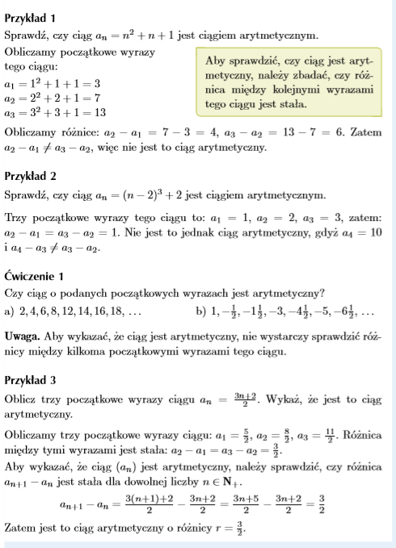
UWAGA!!!!!!!!
Zwróć uwagę na przykład 2 – aby wykazać, że ciąg jest arytmetyczny nie wystarczy zbadać jego kilku wyrazów. Dlatego musimy wyznaczyć różnicę a_{n+1} – a_{n}
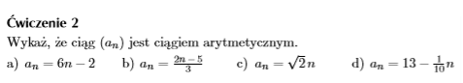
Po przeanalizowaniu przykładów i obejrzeniu materiału proszę o wykonanie ćwiczenia 1 oraz 2.

